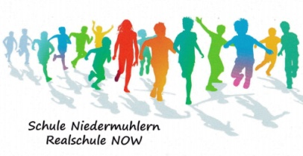
Elterninfo Präsenzunterricht mit Schutzmassnahmen, Schuljahr 20/21, Leitfaden des Kantons Bern, Stand 8.7.2020

1. Unterricht:
Der projektbezogene Unterricht (Wochenpläne) bleibt zum Teil bestehen.
„ hello class“ wird als digitales Aufgabenbuch weiter genutzt.

2. Hygienemassnahmen:
Mit allen Schülerinnen und Schülern werden die Hygieneregeln wiederholt und vertieft:
- kein Essen und keine Getränke teilen
- Niesen/husten in Ellenbeuge
- Oberflächen regelmässig desinfizieren
- Distanzregel einhalten, wenn es umsetzbar ist (Sek I)
- gründliches Lüften nach jeder Lektion/Einheit
3. Erwartungen an Eltern:
- bei Krankheitssymptomen bleiben die Schülerinnen und Schüler zuhause!
- in diesem Fall konsultieren die Eltern einen Arzt (oder zuerst die Informationsseite des
BAG)
- die Massnahmen für die Selbstisolation und -quarantäne sind verbindlich
- falls Kinder oder Jugendliche in einem Risikostaat Ferien gemacht haben, sind
sie verpflichtet, sich unverzüglich nach der Einreise in die Schweiz unter Quarantäne
zu stellen. Die Eltern tragen die volle Verantwortung bei der Umsetzung der Quarantäne.
- können Schülerinnen und Schüler aus diesem Grund den Präsenzunterricht
nicht besuchen, werden sie von den Eltern bei der Lehrperson entschuldigt.
- die Quarantäne gilt als entschuldigte Absenz, die Schülerinnen und Schüler erhalten von
der Schule Aufträge und Aufgaben.

5. Allgemein:
Das Schulareal ist wieder offen für Eltern und andere Besucher. Es gelten die entsprechenden Hygienemassnahmen und Abstandsregeln.
Besonders gefährdete Lehrpersonen dürfen an Ihren Arbeitsplatz zurückkehren.

